|  |  |  |
| --- | --- | --- |
|  | **UNIVERSITATEA TRANSILVANIA DIN BRAŞOV**  **Departamentul de Automatică și tehnologia informației**  ***Disciplina Sisteme Mecatronice*** |  |



**PROIECT**

**SISTEME MECATRONICE**

**ANALIZĂ COMPARATIVĂ**

**ROBOȚI SERIALI**

**VS**

**ROBOȚI PARALELI**

**Autor: Student Andrei-Constantin BORICEAN**

**Programul de studii: Robotică**

**Grupa 4LF801A**

**Coordonator: Șef lucr. dr. ing. Nadia Ramona CREȚESCU**

**2023**

**CUPRINS**

1. Introducere 3
2. Robotul. Definire și istorie 4
3. Clasificarea roboților 7
4. Roboți seriali 10
5. Roboți paraleli 14
6. Analiza comparativă. Avantaje și dezavantaje 19
7. Concluzie 22
8. Bilbliografie 23

# Introducere

**Mecatronica** este combinația sinergetică și sistematică a mecanicii, electronicii și a informaticii în timp real.

În esență, mecatronica reprezintă integrarea tehnologiilor mecanice, electronice și de calcul pentru a dezvolta sisteme și dispozitive care să îndeplinească funcții diverse și complexe care pot fi controlate prin intermediul software-ului și a sistemelor de senzori și actuatori.

Termenul de mecatronică a fost introdus de un inginer al firmei japoneze Yasukawa Electric Company în anul 1969, având noțiunea de mechatronics ca o abreviere bazată pe mecha – “mechanism” + tronics – “electronics. [1] [2]

Dezvoltarea mecatronicii și a produselor și tehnologiilor mecatronice reprezintă o etapă logică și concretă în evoluția științei și tehnologiei, iar revelația inginerului de la Yaskawa era inevitabilă, în condițiile în care electronica devenise o componentă care nu mai putea fi separată de sistemele mecanice. [2]

Primele sisteme mecatronice au apărut în anii 1960, când au fost dezvoltați primii roboți industriali. Acești roboți erau proiectați pentru a efectua sarcini repetitive în fabrici, precum manipularea și asamblarea pieselor. Acești roboți erau controlați de un computer, care monitoriza mișcările și funcțiile acestora și îi coordona pentru a realiza sarcinile specificate.

În același timp, au început să apară și primele sisteme CNC (Comandă Numerică Computerizată) pentru mașini-unelte, care utilizau un calculator pentru a controla mișcările mașinilor și pentru a prelucra piesele cu o precizie ridicată.

În anii următori, mecatronica a continuat să evolueze, iar noi aplicații au fost dezvoltate în diverse domenii și industrii. De exemplu, în anii 1980, au apărut primele sisteme de fabricație flexibile (FMS - Flexible Manufacturing Systems), care utilizau roboți, mașini CNC și alte tehnologii mecatronice pentru a fabrica o gamă largă de produse personalizate într-un mod eficient.

În prezent, mecatronica se utilizează într-o gamă largă de aplicații, inclusiv în domeniile auto, aeronautic, medical, de producție și multe altele, și continuă să evolueze odată cu dezvoltarea tehnologiilor noi și inovatoare.

# Robotul. Definire și istorie

Cum a fost menționat anterior, roboții au o foarte strânsă legătură cu domeniul mecatronicii, aceștia fiind o componentă esențială care pe parcursul istoriei au ajuns să fie din ce în ce mai evoluați și utilizați în diverse domenii.

Robotul poate fii definit ca un sistem sau un echipament cu funcţionare automată, adaptabilă prin programarea condiţiilor unui mediu complex şi variabil in care acţionează, înlocuind sau amplificând una sau mai multe din funcţiunile umane in acţiunea acestuia asupra mediului. [4]

Robotul este un produs al mecatronicii care combină tehnologia mecanică cu cea electronica, fiind o componetă evaluată de automatizare care inglobează electronica de tip calculator cu sistemele avansate de acţionare pentru a realiza un echipament independent de mare flexibilitate. Mecanica stabilește înfățișarea robotului și mișcările posibile pe timp de funcționare. Senzorii și actuatorii sunt întrebuințați la interacțiunea cu mediul sistemului. Mecanismul de direcționare are grijă ca robotul să-și îndeplinească obiectivul cu succes, evaluând de exemplu informațiile senzorilor, iar acest mecanism reglează motoarele și planifică mișcările care trebuiesc efectuate. [3]

Cuvântul slav „robotă” este cel care a botezat roboții, care se referă la munca făcută în mod forțat. Karel Capek a fost cel care a realizat o piesă numită RUR, care este diminutivul roboților universali al lui Rossum. În această lucrare, a fost interpretată o companie care producea oameni artificiali care lucra ca muncitori. [4]

Este posibil ca bazele roboților să fie concepute chiar î.Hr. Însă, fiind restricționate de mecanică, roboții antici erau pur și simplu niște mașinării automate, capabile de a îndeplini doar un scop.

Leonardo da Vinci crează conceptul unui robot umanoid în jurul anului 1495. În caietele lui, redescoperite În 1950, se pot observa desene detaliate a unui robot cu armură, care putea să își miște mâinile, capul și falca. [3]

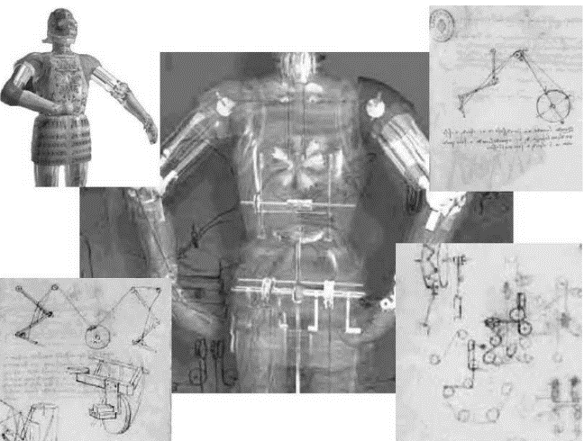

Fig 1. Schițele lui Leonardo da Vinci

despre un robot umanoid [22]

În secolul al XIV-lea, au apărut noi posibilități de creare a roboților, odată cu descoperirea ceasului mecanic. Însă, roboții de atunci erau mult mai diferiți față de ce există azi. A fost posibilă acum secvențarea unor mișcări fără a fi nevoită intervenția unui om.

În 1928, în Londra, la o expunere ale modelelor de inginerie, W.H. Richard a venit cu un robot numit Eric, unul dintre primii roboți umanoizi. Robotul avea un corp făcut din aluminiu, cu 11 electromagneți și un motor cu o baterie. Robotul putea să-și miște mâinile și picioarele și putea fi controlat cu o telecomandă sau cu vocea.

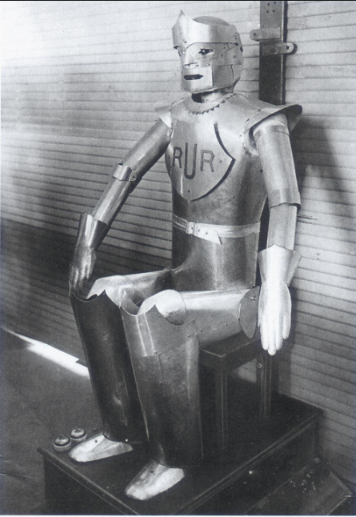

Fig 2. Robotul Eric [23]

Secolul XX este cunoscut pentru evolutia electrotehnicii, fapt ce a condus și la dezvoltarea roboticii. În anul 1948 sunt construiți primii roboți mobili Elmer si Elsie, aceștia reprezentau niște triciclete care puteau să se îndrepte spre o sursă de lumină și puteau să recunoască coliziuni în jur.

Opt ani mai târziu se naște primul robot industrial, și totodată, primul robot programabil și operat digital. Acesta a fost creat în anul 1954 de către inginerul american George Devol și partenerul său de afaceri Joseph Engelberger. Acest robot a fost numit Unimate și a fost primul robot industrial programabil care putea să efectueze o gamă largă de operații în fabrici. [3]

Unimate a fost creat pentru a efectua sarcini periculoase și repetitive în fabrici, precum ridicarea și mutarea pieselor de metal grele. Robotul era controlat de un sistem de control numeric computerizat și putea să execute diferite sarcini prin intermediul brațului său articulat.

Unimate a fost prezentat pentru prima dată într-o fabrică General Motors în 1961 și a fost folosit pentru a efectua operațiuni de sudare și manipulare a pieselor. Utilizarea roboților industriali a crescut rapid în următorii ani, odată cu dezvoltarea tehnologiei de control numeric computerizat și a altor tehnologii avansate de robotică. [3]

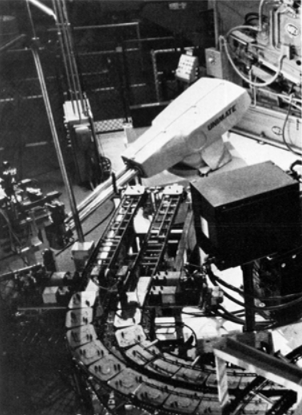

Fig 3. Primul robot industrial

Unimate [16]

# Clasificarea roboților

Roboții se pot clasifica pe baza mai multor criterii, cum ar fi configurarea mecanică, modul de control, domeniul de aplicare, performanța, costul și altele.

Principalele categorii sunt:

Roboți industriali

Roboții industriali sunt manipulatori proiectați pentru a muta materiale, piese și scule și pentru a efectua o serie de sarcini programate în mediile de producție și fabricație.

Majoritatea acestor roboți sunt utilizați pentru sudarea cu arc, manipularea materialelor și asamblarea aplicațiilor. Roboții industriali sunt grupați în funcție de axe, dimensiunea anvelopei materialului, tipul de structură, viteza și capacitatea de încărcare.

Roboții industriali sunt de obicei brațe mecanice articulate, utilizate pentru toate tipurile de aplicații industrializate, cum ar fi sudarea cu arc, manipularea materialelor, vopsirea și alte sarcini. Această clasificare include și vehicule cu conducere automată.

Acest tip de robot are un controler pentru a-l putea programa și opera, pe lângă robotul care va efectua mișcările și acțiunile cu care este programat. [9]

Roboți militari

Sunt roboți autonomi sau teleghidați care au fost proiectați pentru aplicații militare precum transportul, căutarea, salvarea și atacul. În această clasificare putem găsi diferite tipuri de drone, în special pentru spionaj și colectarea de date și imagini. [9]

Roboți de divertisment

Aceste tipuri de roboți sunt dintre cele mai sofisticate, cu un design performant, dar și sensibilitate și grație de a interacționa cu oamenii. Putem găsi de la roboți folosiți ca jucării până la roboți care ajută la predarea cunoștințelor. [9]

Roboți din industria medicală

Acești roboți sunt utilizați în medicină și instituții medicale, cum ar fi spitale, centre de reabilitare, clinici, centre dentare sau oftalmologice, printre altele.

Unii dintre cei mai utilizați roboți medicali sunt roboții chirurgicali, echipamente moderne care permit efectuarea de operații complicate cu un minim de erori și intrarea în zonele din corp unde ar fi imposibil să funcționeze fără această tehnologie. [9]

**Roboții industriali** se clasifică dupa structura constructivă a roboților pe urmatoarele 6 categorii de roboți:

**Roboți cartezieni si roboți portali**, sunt roboții al căror mecanism generator de traiectorie are 3 cuple motoare de translație, având direcția de mișcare paralelă cu cea a axelor sistemului cartezian de referință.

**Roboți cilindrici,** sunt roboții al căror mecanism generator de traiectorie are două cuple motoare de translație și una de rotație și a căror axe formează un sistem de coordonate cilindric.

**Roboți sferici**, sunt roboții al căror mecanism generator de traiectorie are două cuple motoare de rotație și una de translație și a căror axe formează un sistem de coordonate sferic.

**Roboți tip SCARA**(Selector Complains Arm for Robotics Assemble), sunt roboții al căror mecanism generator de traiectorie are 2 cuple motoare de rotație cu axele paralele în plan vertical, iar a treia cuplă motoare este de translație pe o direcție paralelă cu cea a axelor cuplelor motoare de rotație. [10][11][13]

**Roboți articulați (antropomorfi)**, sunt roboții al căror mecanism generator de traiectorie este compus din 3 cuple motoare de rotație, două având axele paralele în plan orizontal, iar a treia axă fiind perpendiculară pe direcția primelor două.

**Roboți paraleli**, sunt roboții care au dispozitivul de ghidare format din 3-6 cuple motoare de translație sau de rotație a căror axe sunt concurente într-un punct. [10] [11]

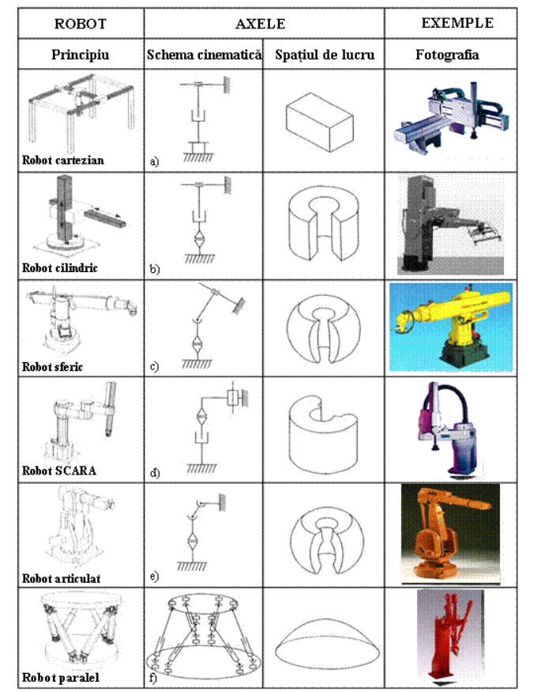

Fig 4. Categorii de roboți industriali [10]

# Roboți seriali

Roboții seriali reprezintă o categorie importantă de roboți, care sunt utilizați într-o gamă largă de aplicații, de la roboți industriali la roboți de divertisment, datorită flexibilității și capacității lor de a efectua sarcini complexe.

Un robot serial este alcătuit dintr-un număr variabil de articulații conectate în serie, unde fiecare articulație este controlată de un motor și este conectată la următoarea articulație printr-un sistem de transmisie, cum ar fi un angrenaj sau un sistem de curele și role. Aceste articulații permit robotului să se miște într-un spațiu tridimensional și să efectueze diferite tipuri de sarcini.

Istoria roboților de tip serial începe încă din anii 1950, când au început primele cercetări și dezvoltări în domeniul roboticii. În acea perioadă, roboții erau încă foarte rudimentari și se concentrau mai mult pe abilitatea lor de a efectua sarcini simple, precum ridicarea și mutarea obiectelor.

În anii 1960, cu dezvoltarea tehnologiei și cu avansarea calculatoarelor, au fost dezvoltați primii roboți de tip serial, care utilizau o serie de articulații conectate în serie pentru a se mișca. Acești roboți erau proiectați pentru a efectua sarcini de asamblare și manipulare în industria de producție.

Unul dintre primii roboți seriali dezvoltați în această perioadă a fost robotul Unimate, dezvoltat de George Devol și Joseph Engelberger. Acest robot a fost utilizat pentru a efectua sarcini de sudură în industria de producție auto, reprezentând un avans semnificativ față de metodele tradiționale de sudură.

În anii 1990, dezvoltarea tehnologiei a permis creșterea performanțelor și a capacităților roboților seriali, inclusiv a capacităților lor de a efectua mișcări complexe și de a interacționa cu mediul lor înconjurător. În această perioadă, roboții au început să fie utilizați și în aplicații medicale, inclusiv în chirurgia robotică.

O altă caracteristică importantă a roboților seriali este capacitatea lor de a fi construiți într-o gamă largă de dimensiuni. De la roboți mici, care pot fi utilizați în aplicații medicale sau în construcția de modele, la roboți de dimensiuni mari, care pot fi utilizați în aplicații industriale sau în cercetarea spațială. Dimensiunea unui robot serial depinde de aplicația sa specifică și de sarcina pe care trebuie să o îndeplinească. [6][7][12]

**Exemple de roboți de tip serial**

**Robotul industrial Unimate (1961)**

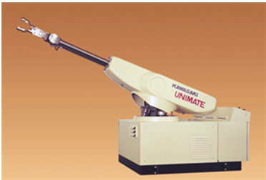

Fig 5. Robotul industrial Unimate [16]

Unimate este primul robot industrial din lume, creat de George Devol și Joseph Engelberger în anul 1954, iar în anul 1961 a fost utilizat în fabrici. Acesta este considerat a fi primul robot cu braț de tip serial, cu o arhitectură cu șase axe și controlat electronic, fiind utilizat în principal în industria de prelucrare a metalelor pentru a efectua sarcini de sudare, manipulare și asamblare a pieselor.

**Robotul Fanuc M-20iA (2002)**

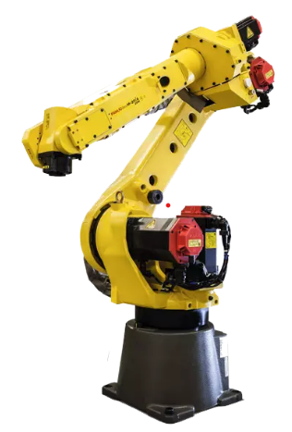

Fig 6. Robotul industrial Fanuc M-20iA [17]

Robotul Fanuc M-20iA este un robot industrial de tip serial proiectat pentru a manipula piese mici și medii într-un mediu de producție. Acesta are o arhitectură bazată pe un sistem de control numeric computerizat (CNC) și este echipat cu un set de senzori și dispozitive de prindere care îi permit să efectueze diverse operații de manipulare și sortare, având 6 axe de mișcare. Acest robot oferă o capacitate de ridicare maximă de 20 kg și este construit din aluminiu pentru a conferi o greutate redusă și o rezistență ridicată la coroziune.

**Robotul Epson G1 (1991)**

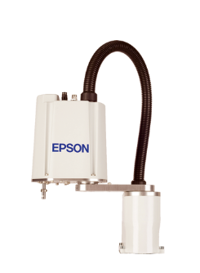

Fig 7. Robotul industrial de tip SCARA

Epson G1 [24]

Robotul Epson G1 a fost lansat în anul 1991 și a reprezentat primul robot SCARA fabricat de compania japoneză Epson. Arhitectura robotului Epson G1 constă din patru axe de mișcare: două axe de rotație pentru mișcarea orizontală a brațului și două axe de rotație pentru mișcarea verticală. Brațul robotului este format din trei segmente interconectate prin

intermediul unor articulații care permit o mișcare liberă și precisă. Robotul are o capacitate de încărcare de până la 1 kilogram și o rază de acțiune de 350 de milimetri.

# Roboți paraleli

Roboții paraleli sunt mecanisme cu lanțuri cinematice inchise formate dintr-un organ terminal cu n grade de libertate, dispus pe o bază mobilă, legată de o bază fixă, cu n lanțuri cinematice independente.

În general, fiecare lanț cinematic este compus din maxim 2 segmente articulate, iar mișcarea este dată de n elemente de acționare simple, câte unul pentru fiecare lanț cinematic. [8]

În anii '60, profesorul Stewart Gough de la Universitatea din Cambridge a dezvoltat un tip de robot paralel care era extrem de precis și puternic. Acest tip de robot a devenit cunoscut sub numele de "platforma Stewart" și a fost utilizat pentru diverse aplicații, precum simularea de mișcare a avioanelor și a navelor spațiale. [6][14]

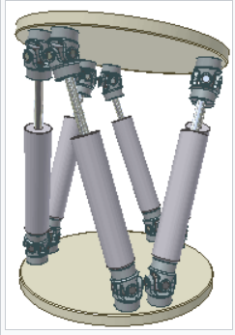

Fig 8. Platforma Stewart [14]

La roboţii paraleli, motoarele se găsesc pe batiu sau în apropierea acestuia, ceea ce face ca masele în mişcare să se reducă mult faţă de cazul roboţilor bazaţi pe structuri seriale. Acest lucru face posibilă reducerea maselor la execuţia constructivă a elementelor componente fără ca rigiditatea întregului sistem sa fie prejudiciată. Prin aceasta creste capacitatea dinamică a sistemului şi scade greutatea sistemului.

Comparând un lanţ cinematic deschis cu trei articulaţii şi un lanţ cinematic închis format din cinci articulaţii cu trei grade de libertate a rezultat o reducere a deplasărilor datorate forţelor exterioare cu până la 60%. Deoarece platforma de lucru este susţinută prin mai multe lanţuri cinematice, forţele de reacţiune pe lanţurile componente sunt mici, astfel încât este posibilă obţinerea unui raport satisfăcător între masa obiectului manipulat şi masa robotului. Mărirea rigidităţii sistemului poate fi utilizată în cazul microroboţilor pentru obţinerea unor precizii de poziţionare ridicate şi pentru gabarite foarte mici.

Datorită rigidităţii ridicate a structurilor paralele creşte precizia de poziţionare şi repetabilitatea. La roboţii paraleli, erorile din elementele componente şi din cuple nu se cumulează ca şi în cazul roboţilor seriali. Structurile paralele au mai degrabă caracteristici compensatorii care sunt avantajoase în micromontaj şi simplifică sistemul de reglaj şi comandă. [5]

**Exemple de roboți de tip paralel**

**Robotul Manta (1991)**

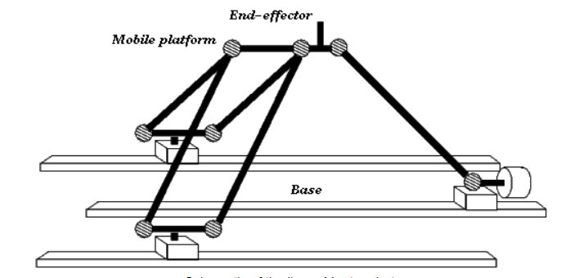

Fig 9. Robotul Manta [19]

Robotul Manta este format din trei brațe formate fiecare din două părți componente: brațul de lungime fixă și o șina de ghidare. Robotul Manta este proiectat pentru a fi ușor de integrat într-un sistem de producție automatizat și este echipat cu o serie de senzori și dispozitive de control, care permit m onitorizarea și ajustarea parametrilor de funcționare.

**Robotul Tricept (1990)**

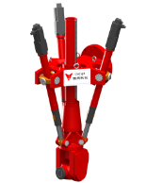

Fig 10. Robotul Tricept [20]

Robotul Tricept este un robot de tip paralel cu trei grade de libertate. Acesta utilizează o arhitectură paralelă cu trei brațe, care sunt conectate la o platformă mobilă centrală, iar fiecare braț este alcătuit din trei elemente de legătură, care formează un sistem de paralelograme.

Robotul Tricept este proiectat pentru a fi utilizat în aplicații industriale care necesită o mare precizie și stabilitate. Acesta poate fi echipat cu diverse instrumente și accesorii, precum capete de prelucrare sau sisteme de măsurare și control, pentru a fi adaptat la diferite tipuri de aplicații. Structura sa este una hibridă care combină structura de tip serial cu cea de tip paralel. [5]

**Robotul medical Da Vinci (2000)**

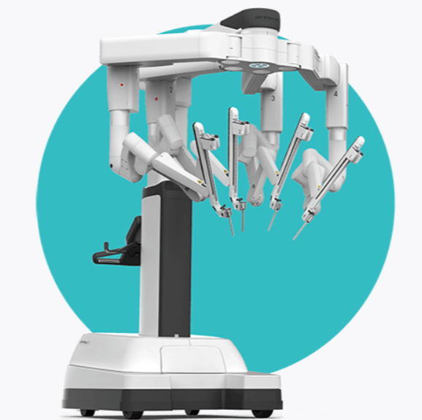

Fig 11. Robotul chirurgical Da Vinci [18]

Robotul Da Vinci a fost dezvoltat în anul 2000 de către compania americană Intuitive Surgical și a fost unul dintre primii roboți paraleli utilizati în chirurgia robotizată.

Robotul este controlat de un chirurg uman, care utilizează o consolă de comandă pentru a controla mișcările acestuia și poate fi echipat cu diverse instrumente chirurgicale, precum un laser sau un bisturiu electric, pentru a efectua o varietate de proceduri chirurgicale complexe, cum ar fi intervențiile cardiace sau operațiile de prostatectomie. De asemenea, robotul Da Vinci oferă o imagine 3D de înaltă definiție a zonei de intervenție, ceea ce permite chirurgului să efectueze operația cu o mare precizie.

**Robotul DELTA (1980)**

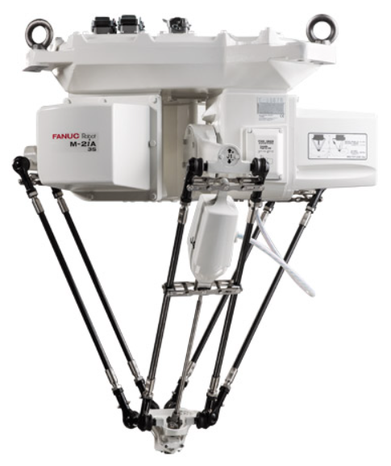

Fig 12. Robot DELTA [21]

Robotul paralel DELTA este un tip de robot paralel, care este format din 3 lanțuri cinematice închise independente și folosirea de palalelograme în segmentele brațelor, pentru a menține aceeași orientare (un robot paralel normal fiind capabil sa schimbe orientarea efectorului). Baza robotului este montată deasupra spațiului de lucru, iar toți actuatorii sunt situații pe aceasta.

Cele 3 brațe ale robotului DELTA sunt conectate la o bază mobilă, de formă triunghiulară, aceasta fiind capabilă să fie mișcată complet în spațiul XYZ, fără ca aceasta să-și schimbe orientarea.

Datorită faptului că motoarele se află în baza fixă a robotului, brațele acestuia pot fi construite din materiale compozite ușoare. Acest lucru duce la faptul că brațele acestuia au o inerție mică, ceea ce permite ca robotul să atingă viteze și accelerații ridicate.

Având toate brațele connectate la manipulator crește rigiditatea întregului mecanism, dar scade spațiul de lucru al robotului. [25]

# Analiza comparativă. Avantaje și dezavantaje

Roboții seriali și cei paraleli sunt două tipuri de roboți industriali utilizați în fabrici, în procese de producție și în alte aplicații industriale. Există diferențe semnificative între cele două tipuri de roboți, precum și avantaje și dezavantaje pentru fiecare. În continuare, vom face o analiză comparativă detaliată între roboții seriali și cei paraleli:

1. **Structura mecanică:** Roboții seriali sunt alcătuiți dintr-un lanț serial de articulații și conectoare, de la baza robotului la vârful brațului robotului. Asta înseamnă că fiecare articulație trebuie să se miște în ordine pentru a atinge o poziție specifică. Roboții paraleli, pe de altă parte, au mai multe brațe care se conectează la același punct de fixare. Aceste brațe sunt interconectate și mișcarea lor este coordonată pentru a ajunge la poziția dorită.
2. **Gradul de libertate:** Roboții seriali au un grad de libertate (DoF) limitat, care se referă la numărul de articulații și direcții în care pot mișca. Roboții paraleli, pe de altă parte, au un grad de libertate mai mare și pot fi construiți cu un număr mare de brațe care pot fi conectate la un singur punct de fixare. Aceasta le permite să realizeze mișcări complexe, cum ar fi rotația și mișcarea în plan.
3. **Viteza și precizia mișcării:** Roboții seriali sunt adesea mai lenti și mai puțin preciși decât cei paraleli, datorită faptului că trebuie să miște fiecare articulație în ordine. Roboții paraleli, pe de altă parte, sunt mai rapizi și mai preciși datorită construcției lor paralele. De asemenea, roboții paraleli sunt adesea mai rigizi și mai stabili decât roboții seriali, ceea ce poate duce la o mai bună precizie și control în timpul mișcării.
4. **Capacitatea de încărcare:** Roboții paraleli sunt adesea capabili să transporte încărcături mai mari decât roboții seriali datorită construcției lor mai stabile. Cu toate acestea, roboții seriali pot fi construiți cu brațe mai lungi, ceea ce le permite să ajungă la zone de lucru mai îndepărtate.
5. **Cost:** Roboții paraleli sunt adesea mai costisitori decât roboții seriali, deoarece necesită o construcție mai complexă și mai multe componente. Cu toate acestea, acest cost poate fi justificat în funcție de nevoile specifice ale aplicației.

***Analiza comparativă dintre roboții seriali și paraleli***

|  |  |
| --- | --- |
| Roboți seriali | Roboți paraleli |
| Arhitectura în lanț deschis | Arhitectura în lanț închis: mai multe lanțuri independente leaga baza de organul terminal |
| Arhitectura în consola - trebuie să suporte greutatea motoarelor și segmentelor din aval - forte și momente de încovoiere mari | Structura în lanț închis asigură preluarea sarcinilor active și pasive mult mai eficient; Când efectorul este în jurul poziției centrale a platformei mobile, elementele de acționare suportă doar 1/3 din sarcină |
| Raport redus sarcină utilă/masă  robot  (roboți grei de 5 tone la sarcini de 500 kg) | Raport mare sarcină utilă/masă robot  (roboți usori la sarcini mari) |
| Precizie limitată (0,1mm) dată de repetabilitate și nu de poziționare absolută | Precizie buna poziționare absolută pâna la 5 mm |
| Captorii interni nu pot să ia în considerare deformațiile | Posibilitatea reducerii dimensiunilor constructive la aceeași sarcină (motoare mai mici și de putere mai redusa) |
| Comportament dinamic limitat: viteze și accelerații reduse | Comportament dinamic foarte bun: unii roboți ajung la 22g și viteze de 6 m/s |
| Spațiu de lucru mare | Spațiu de lucru restrâns |
| Complianta pasivă | Complianta activă |
| Domeniu de aplicații: operații simple și variate pe spații largi | Domeniu de aplicații: operații complexe la viteze și accelerații mari, într-un spațiu de lucru redus |

Avantajele și dezavantajele cât și caracteristicile ambelor tipuri de roboți se pot observa în tabelele următoare:

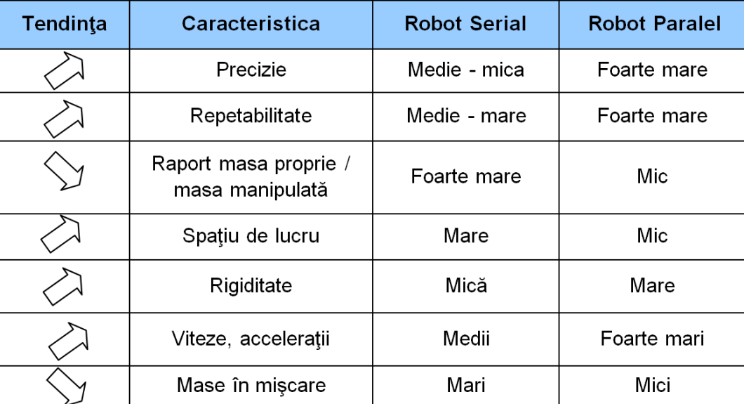

Fig 13. Roboți seriali vs Roboți paraleli

Caracteristică [5]

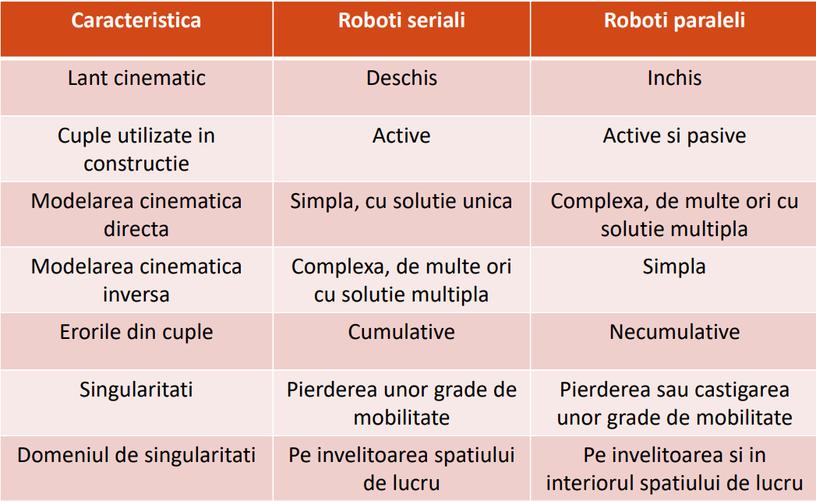

Fig 14. Roboți seriali vs Roboți paraleli

Caracteristică [5]

# Concluzie

Ambele tipuri de roboți au avantaje și dezavantaje. De exemplu, roboții paraleli oferă avantaje potențiale în comparație cu cei seriali, cu o rigiditate generală mai mare, o precizie mai mare, o inerție mai mică și viteze și accelerații de operare mai mari. Cu toate acestea, aceste avantaje pot fi relativizate ușor prin spațiul de lucru redus, design-ul mecanic dificil și algoritmi de cinematică și control mai complexi.

Este foarte dificil să concluzionăm care dintre aceste tipuri este cel mai bun, serial sau paralel. Procedura de selecție a unui robot este o activitate foarte dificilă și complexă. Depinde de mulți factori diferiți, cum ar fi tipul de aplicație (periculoasă, repetitivă, precisă, etc.), cerințele de sarcină (DOF, viteză, precizie, repetabilitate), cerințele de încărcare, spațiul de lucru, justificarea economică, timpul de programare, întreținerea, etc.

Roboții paraleli sunt cei mai de succes în aplicații precum simulatoarele de mișcare, dispozitivele de poziționare ultra-precise, aplicațiile medicale, roboții de preluare și plasare ultra-rapidă și micro-roboții. Dar roboții seriali domină aproape în toate aplicațiile de fabricație. Probabil acest lucru se va schimba odată cu rezolvarea continuă a problemelor sau prin utilizarea structurilor hibride. [15]

# Bilbliografie

[1]<https://ro.wikipedia.org/wiki/Mecatronic%C4%83#:~:text=Mecatronica%20este%20combina%C8%9Bia%20sinergetic%C4%83%20%C8%99i,Fran%C8%9Ba%20%C3%AEn%20dic%C8%9Bionarul%20Larousse%202005>. (accesat la data de 09/05/2023)

[2]<https://www.academia.edu/39356681/INTRODUCERE_1_1_Conceptul_de_mecatronic%C4%83_defini%C5%A3ie_modele> (accesat la data de 09/05/2023)

[3]<https://ro.wikipedia.org/wiki/Robot#:~:text=Un%20robot%20este%20un%20operator,posibile%20pe%20timp%20de%20func%C8%9Bionare.> (accesat la data de 09/05/2023)

[4]<https://pdfcoffee.com/cap2generalitati-privind-robotii-pdf-free.html> (accesat la data de 09/05/2023)

[5]<https://cester.utcluj.ro/lectures/Robotic_Systems_Modeling_and_Simulation/MSR_Curs%20-%20roboti%20paraleli%20(1).pdf> (accesat la data de 10/05/2023)

[6] <https://www.scrigroup.com/tehnologie/tehnica-mecanica/ROBOTII-DE-TIP-PARALEL11692.php> (accesat la data de 10/05/2023)

[7] <https://www.scrigroup.com/tehnologie/tehnica-mecanica/ROBOTII-DE-TIP-SERIAL81682.php> (accesat la data de 10/05/2023)

[8] <https://ro.lambdageeks.com/parallel-robot-kinematics/> (accesat la data de 10/05/2023)

[9] <https://www.postposmo.com/ro/tipuri-de-robo%C8%9Bi/> (accesat la data de 09/05/2023)

[10] <https://www.scrigroup.com/tehnologie/tehnica-mecanica/Robotul-Clasificarea-robotilor12177.php> (accesat la data de 09/05/2023)

[11] <https://ro.warbletoncouncil.org/los-6-tipos-robots-principales-15683> (accesat la data de 09/05/2023)

[12] <https://acta.fih.upt.ro/pdf/2014-1/ACTA-2014-1-19.pdf> (accesat la data de 10/05/2023)

[13] <https://www.renex.pl/ro/publicatii-in-presa/development-of-scara-robots/> (accesat la data de 10/05/2023)

[14] <https://en.wikipedia.org/wiki/Stewart_platform> (accesat la data de 10/05/2023)

[15]<https://www.proquest.com/docview/1503139726#:~:text=A%20serial%20robot%20consists%20of,free%20to%20move%20in%20space>. (accesat la data de 11/05/2023)

[16] <https://www.scirp.org/journal/paperinformation.aspx?paperid=90517> (accesat la data de 10/05/2023)

[17] <https://robotsdoneright.com/Articles/FANUC-M20ia.html> (accesat la data de 10/05/2023)

[18] <https://chirurgierobotica.ro/sistemul-davinci/> (accesat la data de 10/05/2023)

[19] <https://www.parallemic.org/Reviews/Review010.html> (accesat la data de 10/05/2023)

[20] <http://www.chnrobot.cn/en/listPro2.aspx?cateid=122&bigcateid=114> (accesat la data de 10/05/2023)

[21] <https://www.fanuc.eu/ro/ro/robo%C5%A3i/pagin%C4%83-filtru-robo%C5%A3i/delta-robots/seria-m2/m-2ia-3s> (accesat la data de 10/05/2023)

[22] <https://www.researchgate.net/figure/Leonardo-Davincis-robot-sketches-circa-1495-Renderings-from-Florence-Institute-and_fig7_239547388> (accesat la data de 10/05/2023)

[23] <https://www.wired.co.uk/article/science-museum-rebuild-eric-uk-first-robot> (accesat la data de 10/05/2023)

[24] <https://epson.com/For-Work/Robots/SCARA/Epson-G1-Mini-SCARA-Robots---175mm/p/RG1-171ST13> (accesat la data de 10/05/2023)

[25] <https://en.wikipedia.org/wiki/Delta_robot> (accesat la data de 10/05/2023)